**Урок**

**Тема. Узагальнення вивченого по темі «Гідросфера»**

**Мета:**повторення та систематизація знань з вивченої теми; вдосконалення вмінь використовувати здобуті знання на практиці; перевірка індивідуального рівня засвоєння навчального матеріалу та оволодіння практичними навичками.

**Тип уроку:**тематичне оцінювання знань.

**Варіант І**

**І рівень**

1. Територію, з якої річка збирає свої води, називають:

а) річковою долиною; б) басейном річки; в) терасою.

2. Назва «Мексиканська» належить:

а) затоці; б) протоці; в) річці.

3. Чорне та Азовське моря:

а) окраїнні; б) внутрішні.

**II рівень**

4. З наведеного переліку географічних об’єктів виберіть назви озер:

а) Чорне; г) Тітікака; ж) Байкал;

б) Каспійське; д) Танґаньїка; з) Єнісей;

в) Дрейка; е) Босфор; и) Мадаґаскар.

5. За допомогою фізичної карти світу визначте назви географічних об’єктів, зображених на фрагментах контурної карти, та доповніть підписи під фрагментами.

[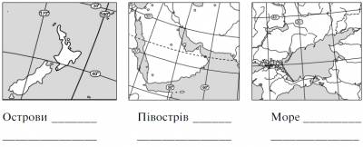](http://notatka.at.ua/_pu/25/51150017.png)

6. Заповніть пропуски в тексті.

У Світовому океані виділяють такі частини: океани, ___________, протоки.

**IIІ рівень**

7. Охарактеризуйте географічне положення Чорного моря за таким планом:

а) в якій частині якого океану розташоване;

б) чим сполучається з океаном;

в) береги якого материка омиває;

г) приблизна протяжність;

д) середні та максимальні глибини.

_______________________________________________________________________________________________________________________________________________________________________________________________________________________________

8. Наведіть приклади течій Світового океану та запишіть їх у таблицю.

**Течії Світового океану**

|  |  |
| --- | --- |
| **Теплі** | **Холодні** |
| 1. | 1. |
| 2. | 2. |
| 3. | 3. |
| 4. | 4. |

9. Розшифруйте схему будови річкової долини.

[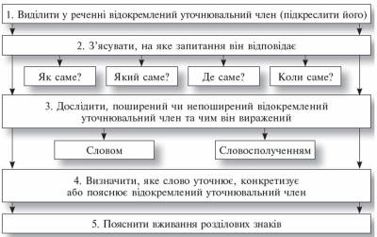](http://notatka.at.ua/_pu/25/94454689.jpg)

**IV рівень**

10. Уявіть, що ви штурман великого вантажного судна, яке перевозить вантаж з Одеси до Токіо. Перелічіть усі можливі маршрути та опишіть один із них, зазначивши протоки, моря, півострови, острови, що знаходяться на вашому шляху.

11. Яке значення мають річки в господарській діяльності людей?

12. Чому в епоху вітрильних суден листи, які кораблями доставлялися з Америки до Англії, доходили в 1,5 раза швидше, ніж у зворотному напрямку?

__________________________________________________________________________________________________________________________________________________________________________________________________________________________________

**Варіант ІІ**

**І рівень**

1. Озера, що утворилися в місцях розломів та опускань земної кори, називають:

а) льодовиковими; б) загатними; в) тектонічними.

2. Найбільший з океанів:

а) Атлантичний; б) Тихий; в) Індійський.

3. Чорне та Азовське моря з’єднує протока:

а) Керченська; б) Ґібралтарська.

**II рівень**

4. З наведеного переліку географічних об’єктів виберіть назви морів:

а) Каспійське; г) Азовське; ж) Берінґове;

б) Червоне; д) Індостан; з) Лабрадор.

в) Мадаґаскар; е) Середземне;

5. За допомогою фізичної карти світу визначте назви географічних об’єктів, зображених на фрагментах контурної карти, та доповніть підписи під фрагментами.

[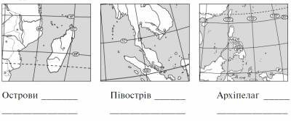](http://notatka.at.ua/_pu/25/69518818.png)

6. Заповніть пропуски в тексті.

До вод суходолу належать: річки, __________, болота, підземні води, _____________, багаторічна мерзлота, канали, водосховища.

**IIІ рівень**

7. Охарактеризуйте географічне положення річки Амазонка за таким планом:

а) в якій частині якого материка протікає;

б) де бере початок;

в) в якому напрямку тече;

г) куди впадає;

д) головні притоки;

е) які географічні об’єкти розташовані поруч.

_________________________________________________________________________________________________________________________________________________________________________________________________________________________________

8. Наведіть приклади великих річок, водосховищ, озер України та запишіть їх у таблицю.

**Води України**

|  |  |  |
| --- | --- | --- |
| **Річки** | **Озера** | **Водосховища** |
| 1. | 1. | 1. |
| 2. | 2. | 2. |
| 3. | 3. | 3. |

9. Розшифруйте схему утворення вітрових хвиль.

[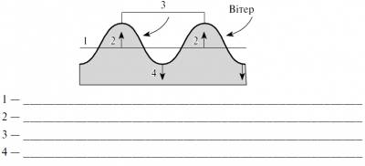](http://notatka.at.ua/_pu/25/55978390.png)

**IV рівень**

10. Складіть оповідання-мініатюру «Подорож крапельки води», використавши знання про кругообіг води в природі.

11. Яке значення мають підземні води в житті людини?